**Дидактическая игра**

**«эТИ УДИВИТЕЛЬНЫЕ УЗОРЫ»**

**Возраст: 5-7 лет.**

**Цель: Закрепить представления детей о народных промыслах, предметах посуды.**

**Развивать логическое мышление, умение составлять предмет из отдельных частей.**

**Игровое задание: Собрать из отдельных частей целую картинку. Назвать предмет посуды, изображенный на картинке, и вид росписи.**

**Разработала воспитатель Молостова Т. В**

**ГЖЕЛЬ**

**Проверь себя**

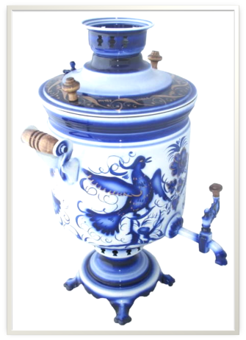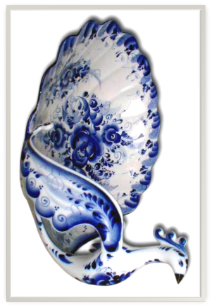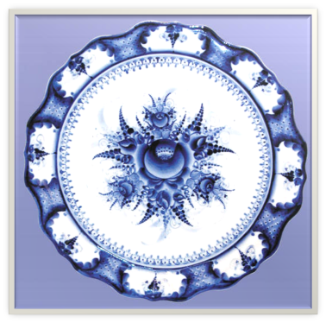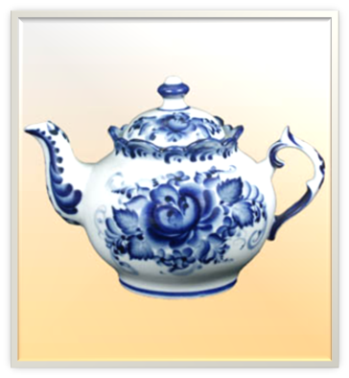

**тарелка**

**сухарница**

**чайник**

**Самовар**

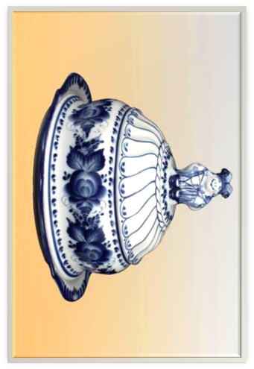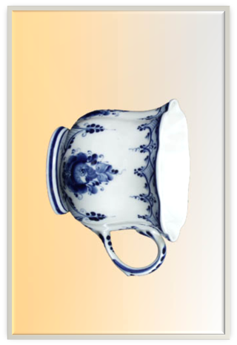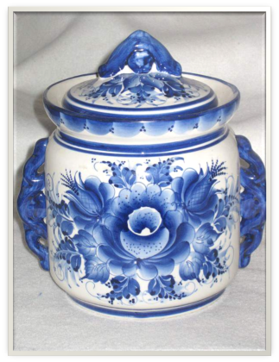

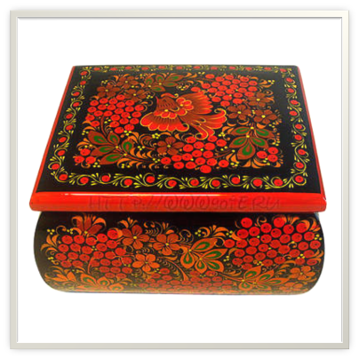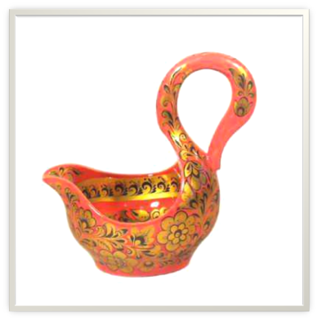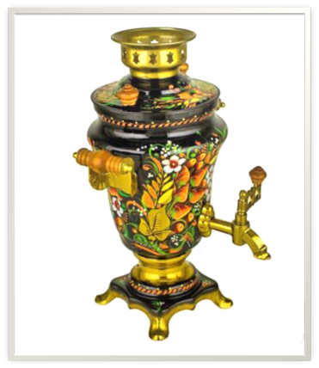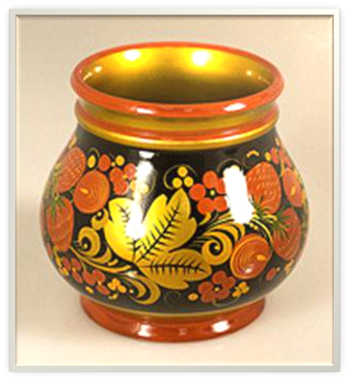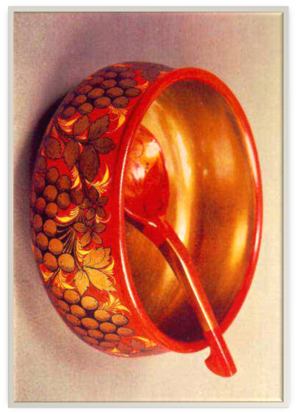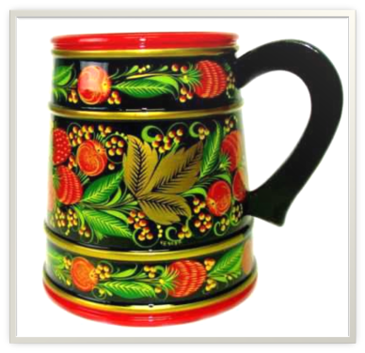

**ЧАРКА**

**ШКАТУЛКА**

**САМОВАР**

**КРУЖКА**

**ЧАШКА И ЛОЖКА**

**ГОРШОК**

**бокал**

**масленка**

**ХОХЛОМА**

**сахарница**